# 在 openEuler RISC-V QEMU 镜像中测试 docker 的基础功能。

### **准备工作**

增加 dnf repo

vim /etc/dnf/dnf.conf 修改gpgcheck = 0

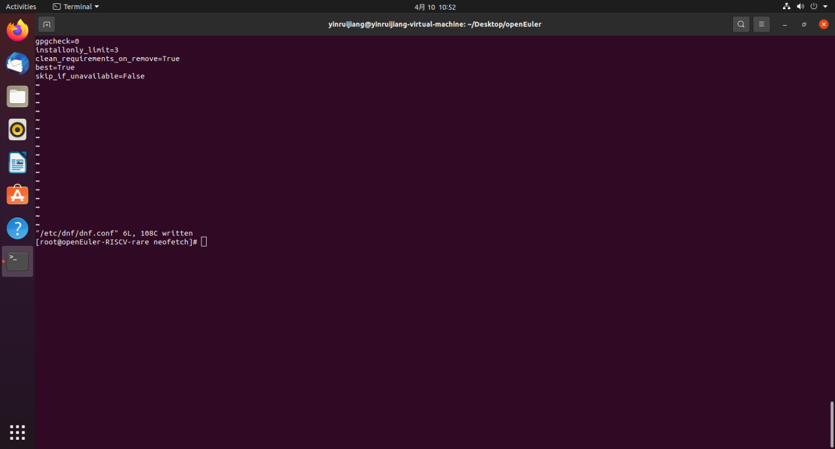

vim /etc/yum.repos.d/openEuler.repo

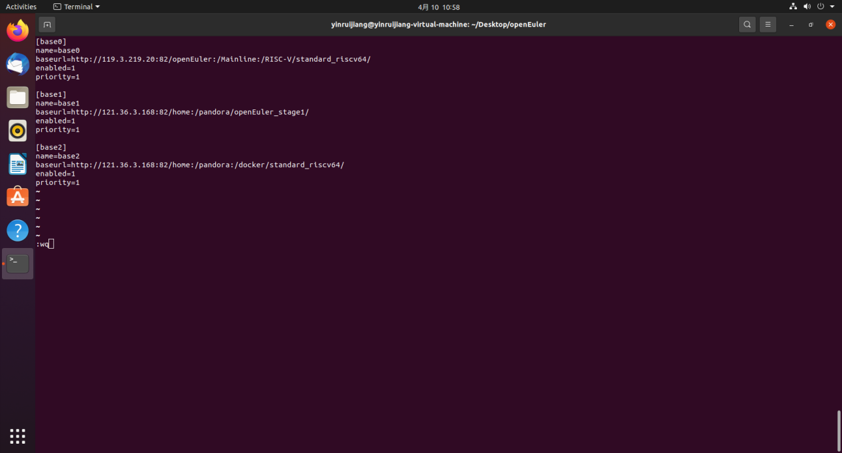

使用 dnf 以前需要用 date 命令设置正确的时间

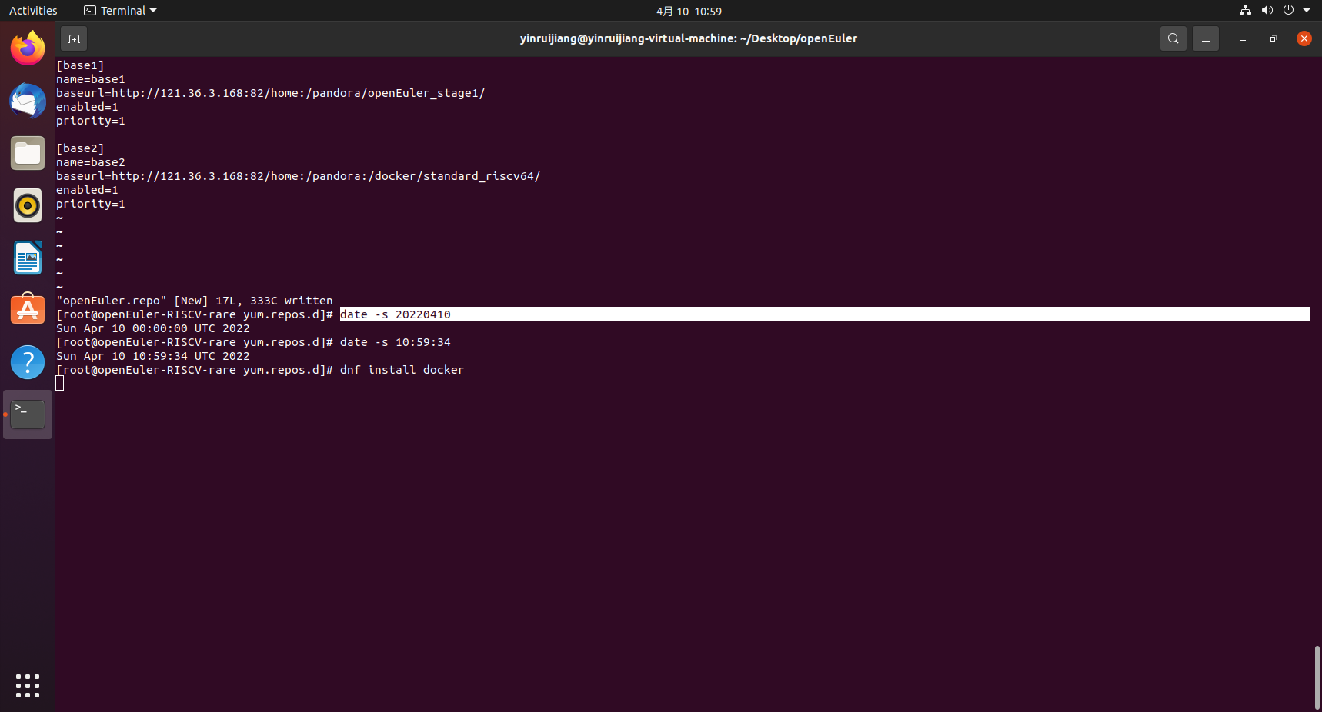

用 dnf 安装 docker 软件包

### **Screenshot from 2022-04-10 11-08-56 测试阶段**

验证 docker 是否已经成功安装

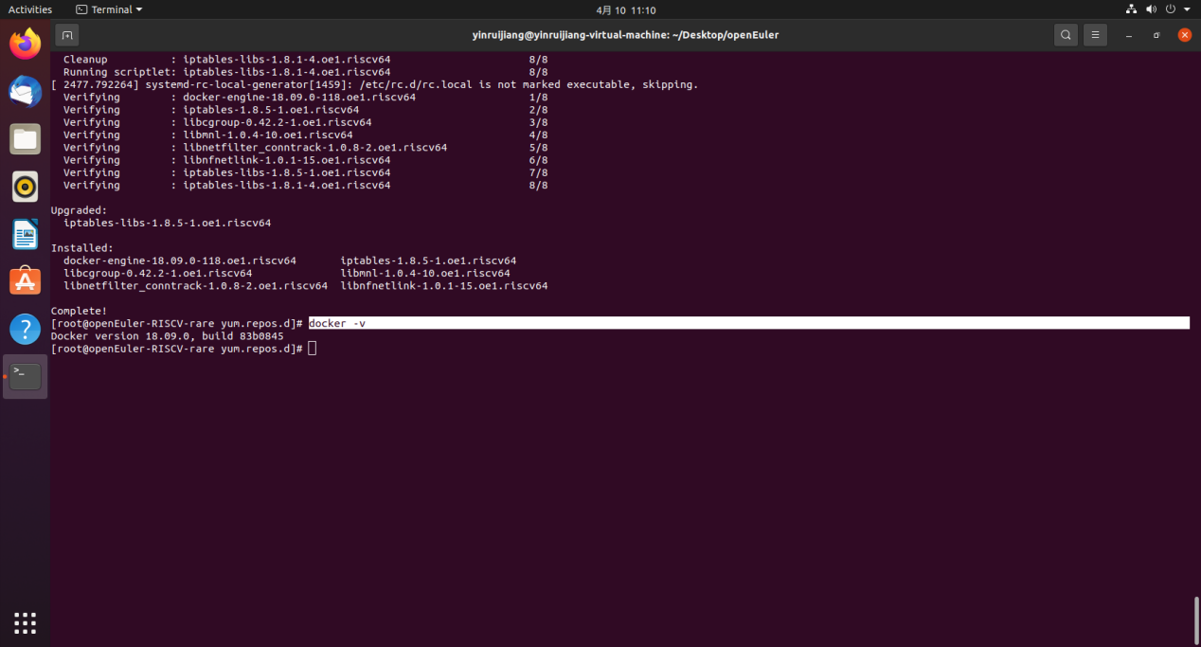

拉取 docker 官方仓库提供的 [hello-world image](https://gitee.com/link?target=https://hub.docker.com/_/hello-world) 生成并运行容器

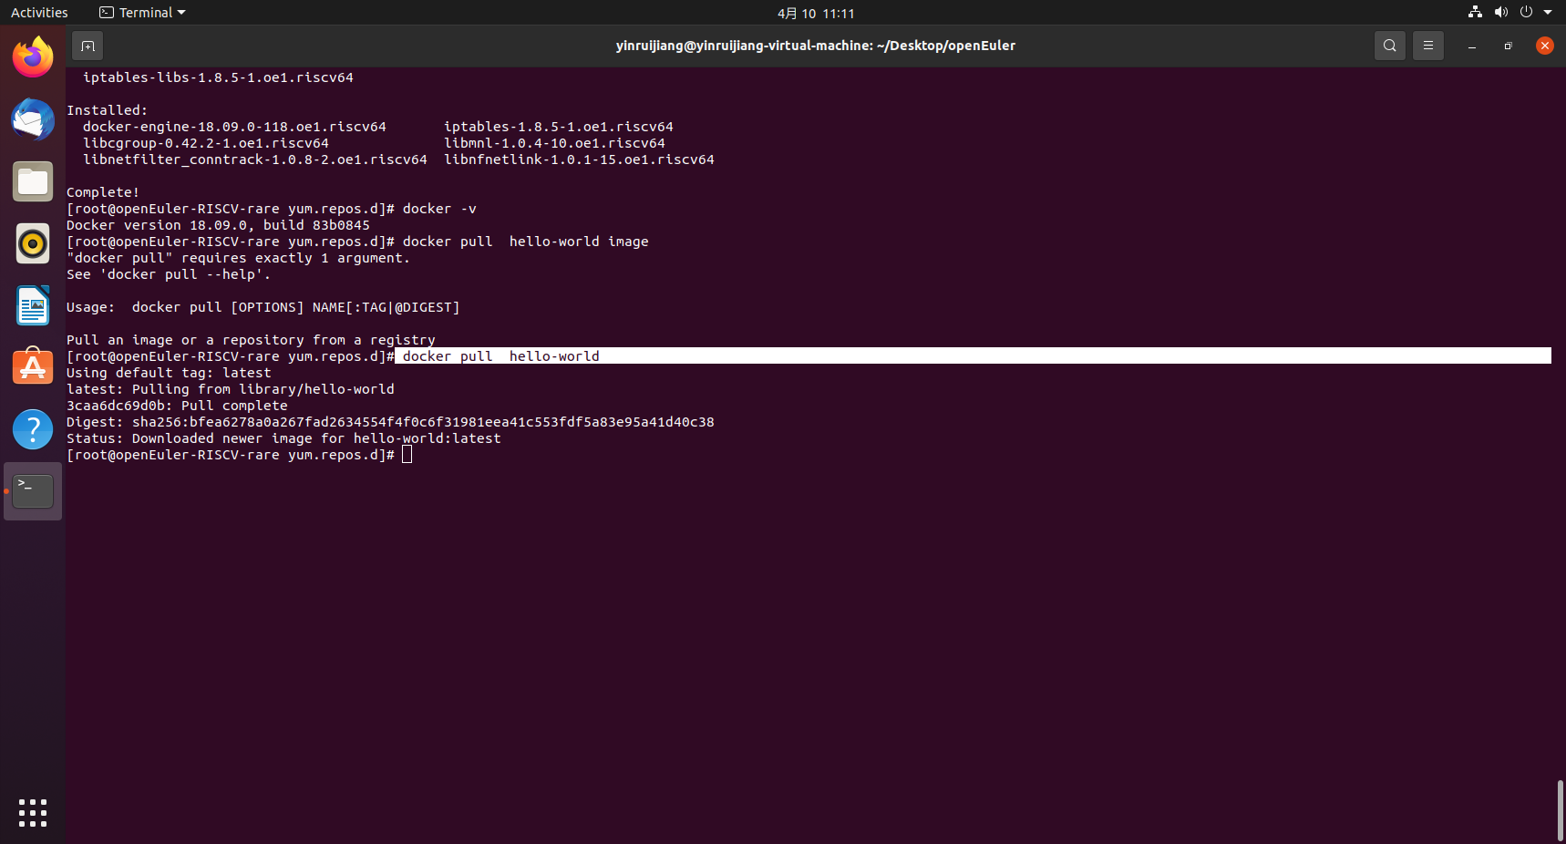

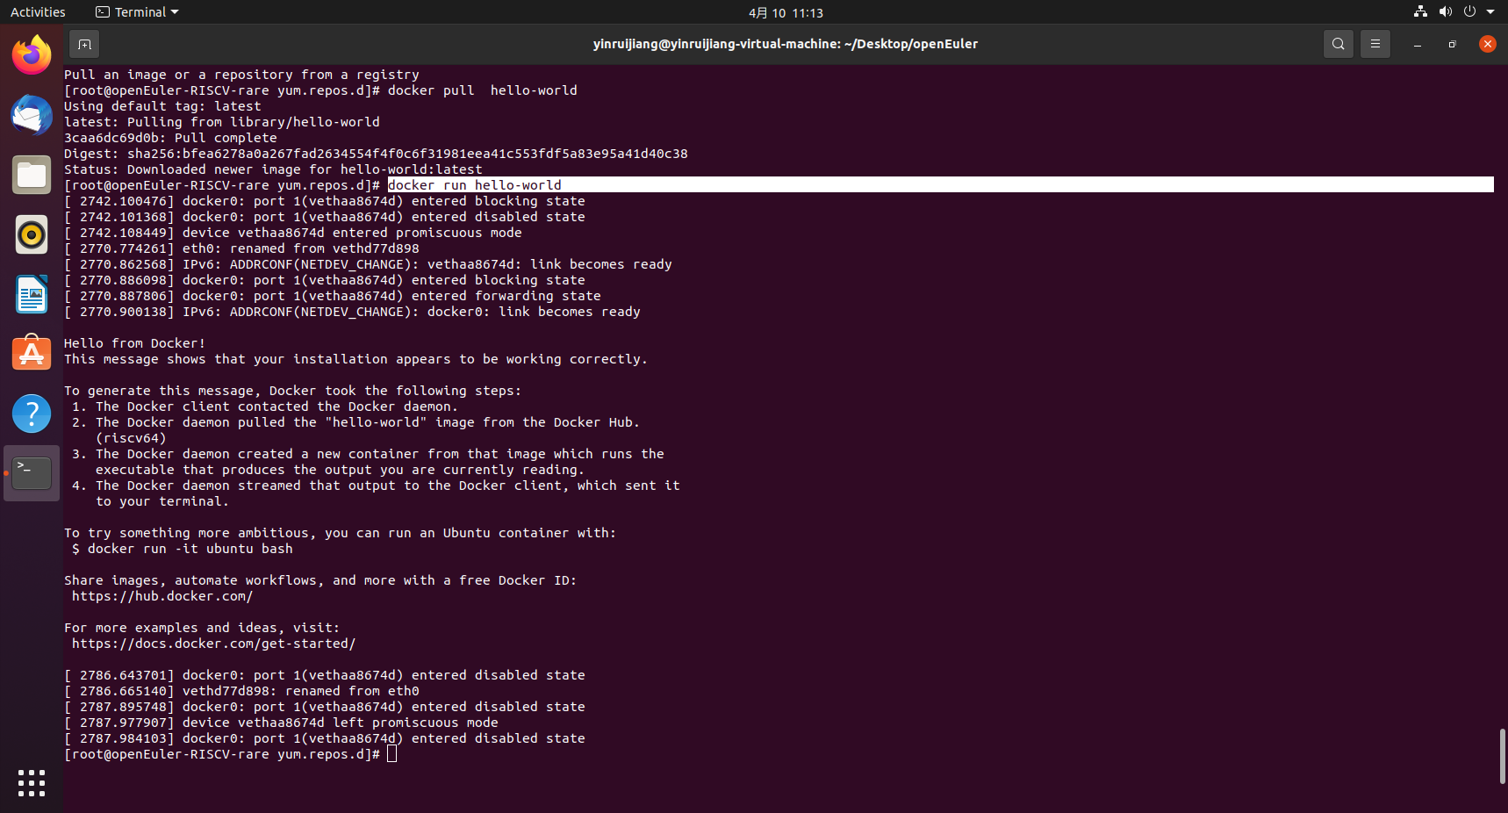

拉取 docker 官方仓库提供的常见 Linux 发行版 image，如 Ubuntu，生成并运行容器，在容器中使用 bash 运行 cat /etc/os-release

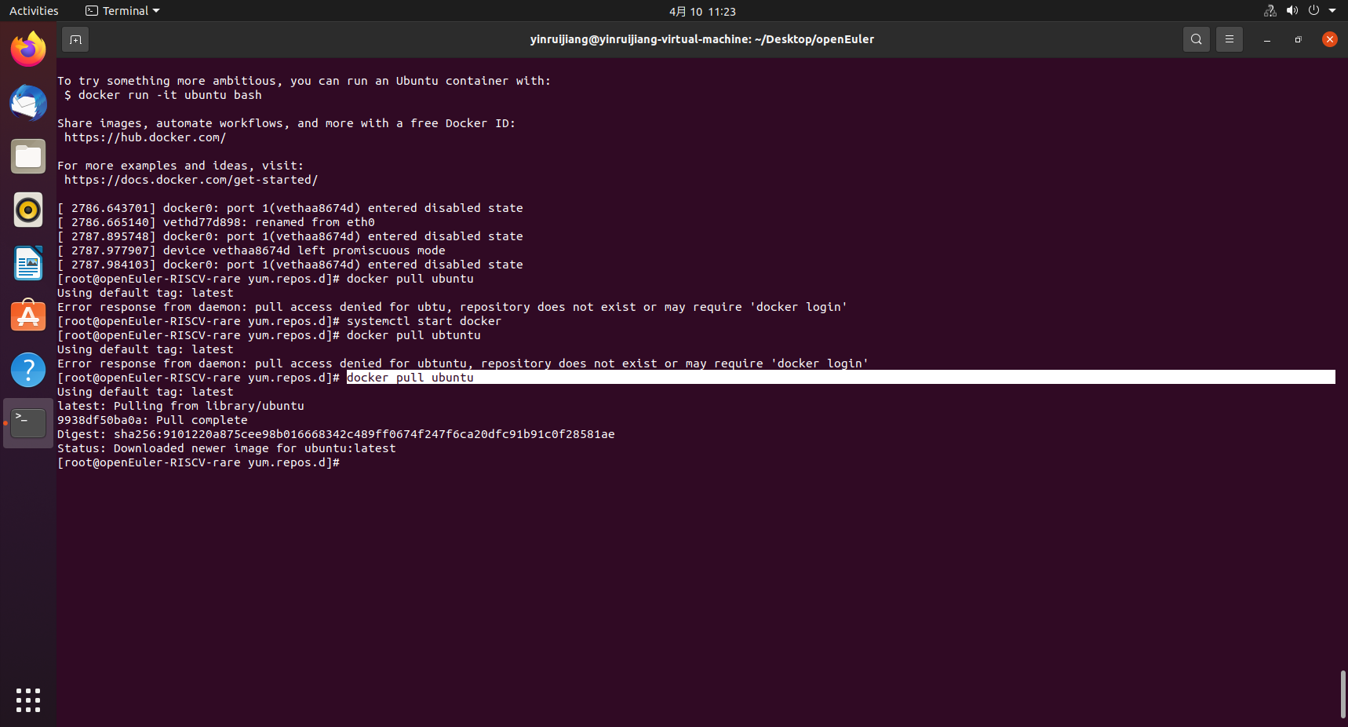

运行容器直接卡死

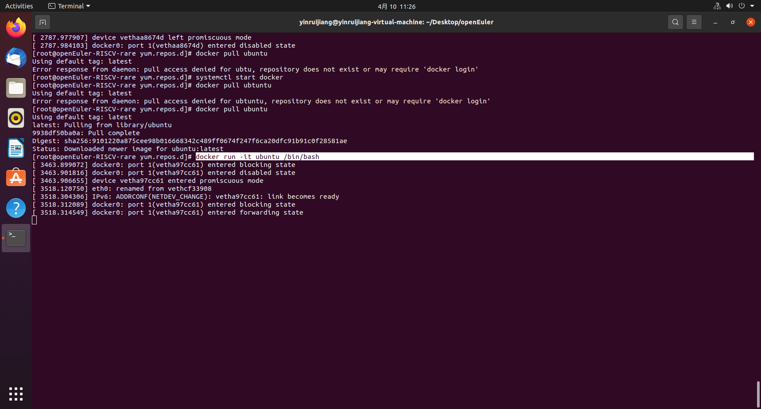

但是重新打开一个窗口通过命令发现ubuntu已经启动

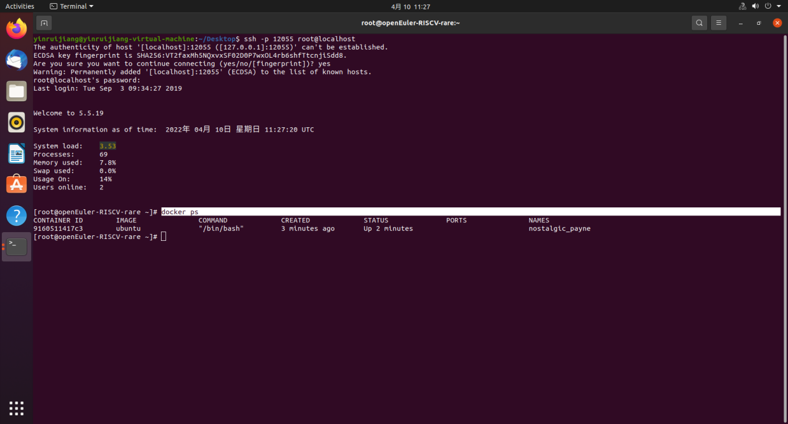

进入容器又卡死

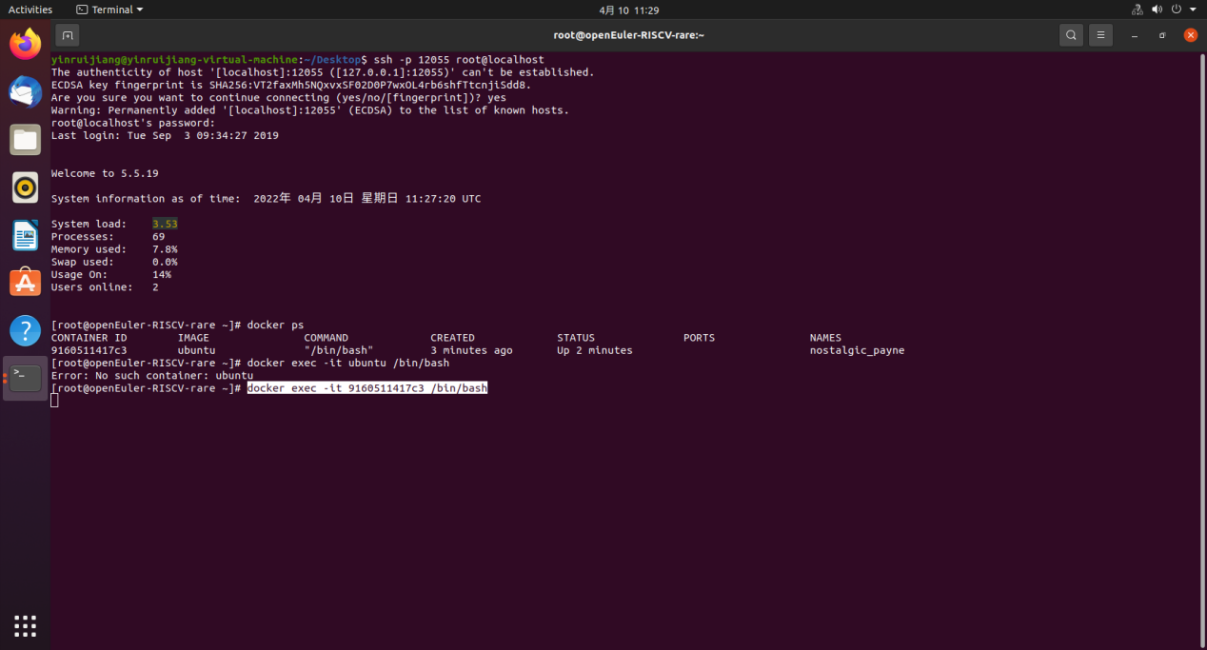

其他操作

查看所有容器

查看运行的容器

停止运行的容器

删除容器

查看所有镜像

删除镜像

